DE LO PRESENCIAL A LO DIGITAL
TURNO: TARDE, VESPERTINO
Materia: CIENCIAS POLÍTICAS
Curso: 4° AÑO
Semana: Del 5-6-20 al 19-6-20
Profesora: Vilte Beatriz Curso: 4° División: 1° Email: viltebeatrizeli@hotmail.com TURNO: Tarde
Profesora: Vargas Norma Curso: 4° División: 1° y 2° Email: antropología.nby@gmail.com Turno: Vespertino

Datos a completar por el alumno
APELLIDO Y NOMBRE:
CURSO: DIVISIÓN: TURNO:
E-MAIL:
TELÉFONO: (SEÑALAR: FIJO O MÓVIL)

CONTENIDOS
- El Poder. Autoridad y legitimidad.
- Formas de Gobierno y Regímenes políticos
COMPETENCIAS:
- Habilidades para buscar, procesar e interpretar la información.
INDICADORES DE EVALUACION
- Conoce y comprende los conceptos relacionados con el poder, las formas de gobierno y los regímenes políticos para interpretar la realidad sociopolítica.
- Comprende y reconoce las características de los regímenes políticos y su implicancia en la realidad cotidiana.

ACTIVIDADES

EL PODER
- Realiza la lectura comprensiva del siguiente texto.
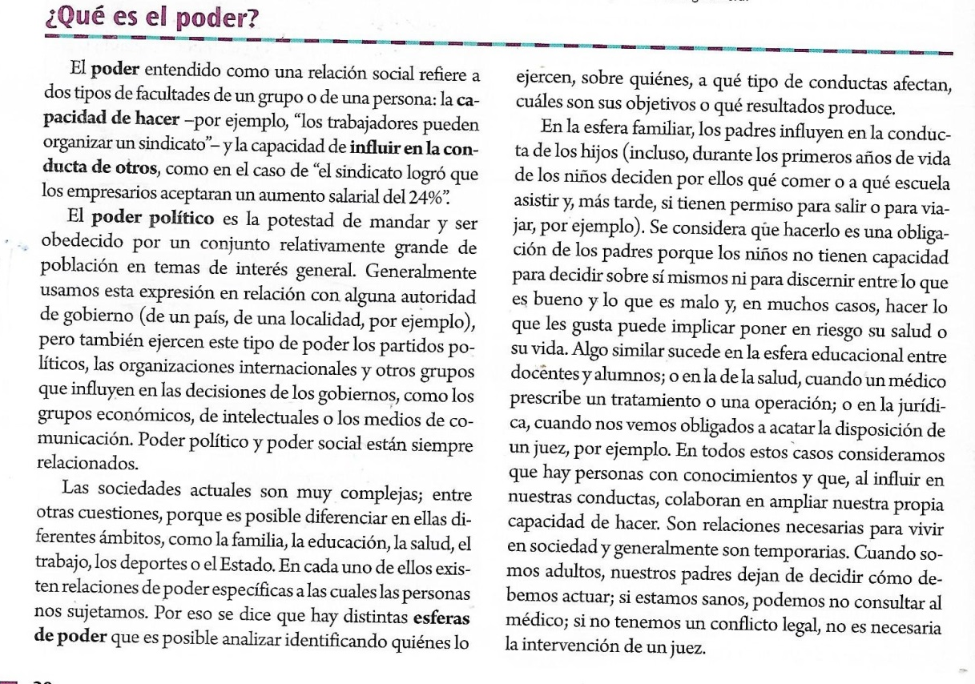
- A qué se denomina poder?

2) Menciona ejemplos de situaciones que reflejen el poder en los distintos ámbitos de la sociedad.
EJEMPLO:
- En el ámbito familiar, los padres influyen en la conducta de los hijos incluso, durante los primeros años de vida de los niños deciden por ellos que comer o a que escuela asistir y, más tarde, si tienen permiso para para salir o viajar entre otros.

- Elabora un cuadro sinóptico centrado en las diferentes formas de ejercer el poder.
- Realiza las actividades mencionadas en el texto.
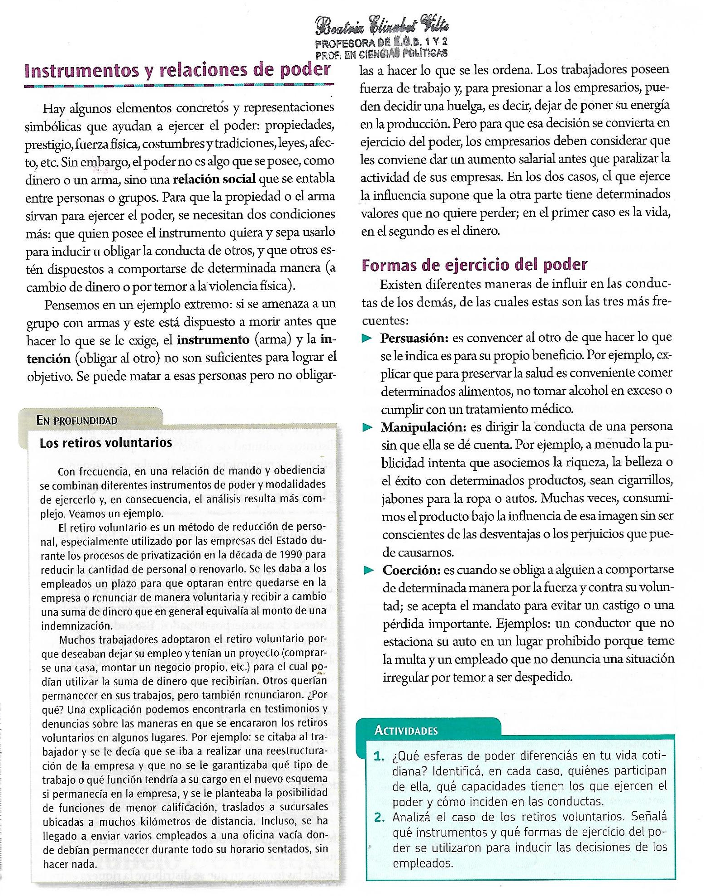

PODER Y AUTORIDAD
- Teniendo en cuenta el siguiente texto responde:
- ¿Cómo se diferencia o se establece la relación entre poder y autoridad?
- Cita tres ejemplos
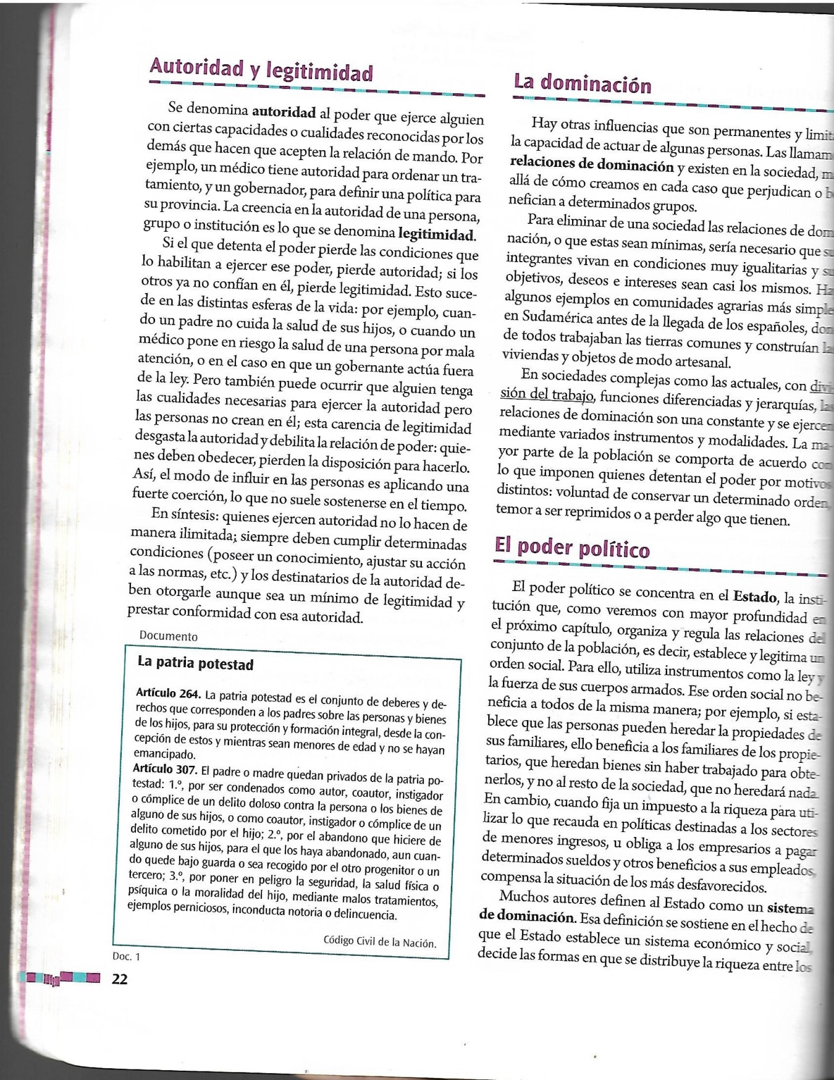
- Coloca en cada caso si se ejerce poder relacionado con la autoridad o si se ejerce poder pero que carezca de autoridad.
- Un ladrón asalta a una señora y le roba su cartera.
- El policía de tránsito le saca una multa a un motociclista por no llevar el casco.
- Un doctor le receta a su paciente un antibiótico para que se mejore de la gripe.
- Un señor se hace tirar las cartas con un tarotista o vidente para saber su futuro.

FORMAS DE GOBIERNO
- Desarrollar las siguientes formas de gobierno democráticas:
-Parlamentarismo
-Presidencialismo
-Semipresidencialismo
2) ¿Qué forma de Gobierno establece el Art.1 de nuestra Constitución Nacional?
3) Busca en la Constitución Nacional los siguientes Artículos: 87, 90, 94, 99 inc. 1, 2 y 3 y explica a que se refieren.
REGIMENES POLITICOS
Los Regímenes Políticos son modelos de distribución del poder dentro del Estado para ejercer su autoridad.
Los Regímenes democráticos, cuyos propósitos son detener los posibles abusos de los sectores sociales más fuertes, del gobierno y de las mayorías y asegurar todos los derechos a todos.
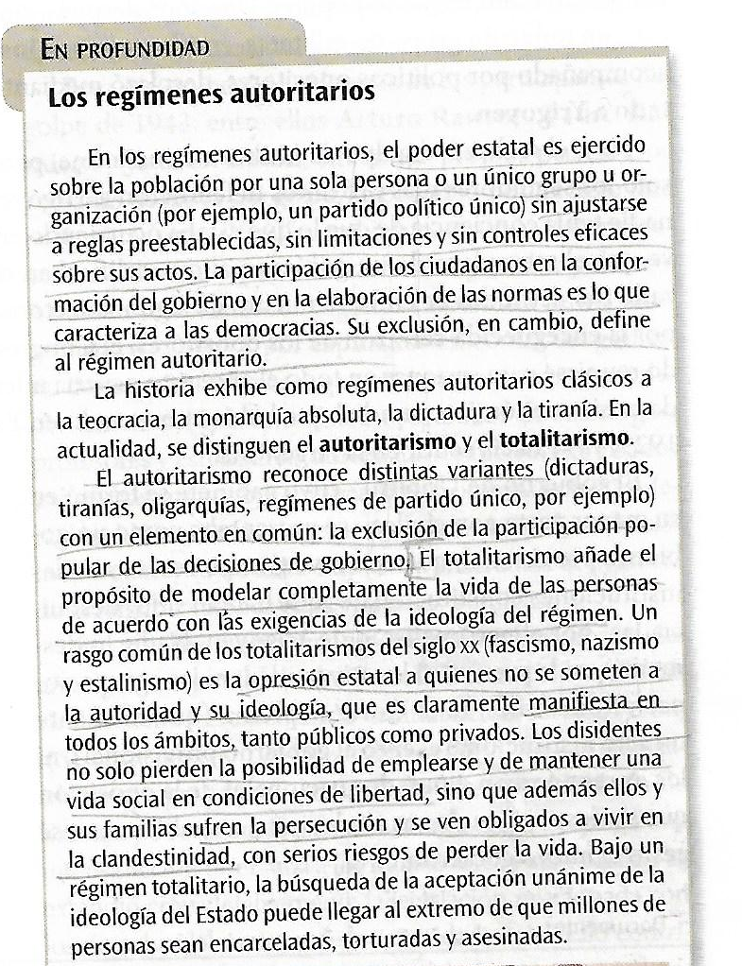
Los Regímenes Autoritarios y los Totalitarios también llamados Autocráticos. Entre los primeros, son un ejemplo las dictaduras militares que azotaron Latinoamérica durante gran parte del siglo XX. En ellas, los poderes ejecutivo, legislativo y judicial fueron controlados por las Fuerzas Armadas, lo cual impidió cualquier forma de control ciudadano y de ejercicio democrático. En general, estos gobiernos dictatoriales suelen imponerse a través de golpes de Estado, que, en muchos casos, derrocan por la fuerza a los gobiernos legítimamente electos por el pueblo.

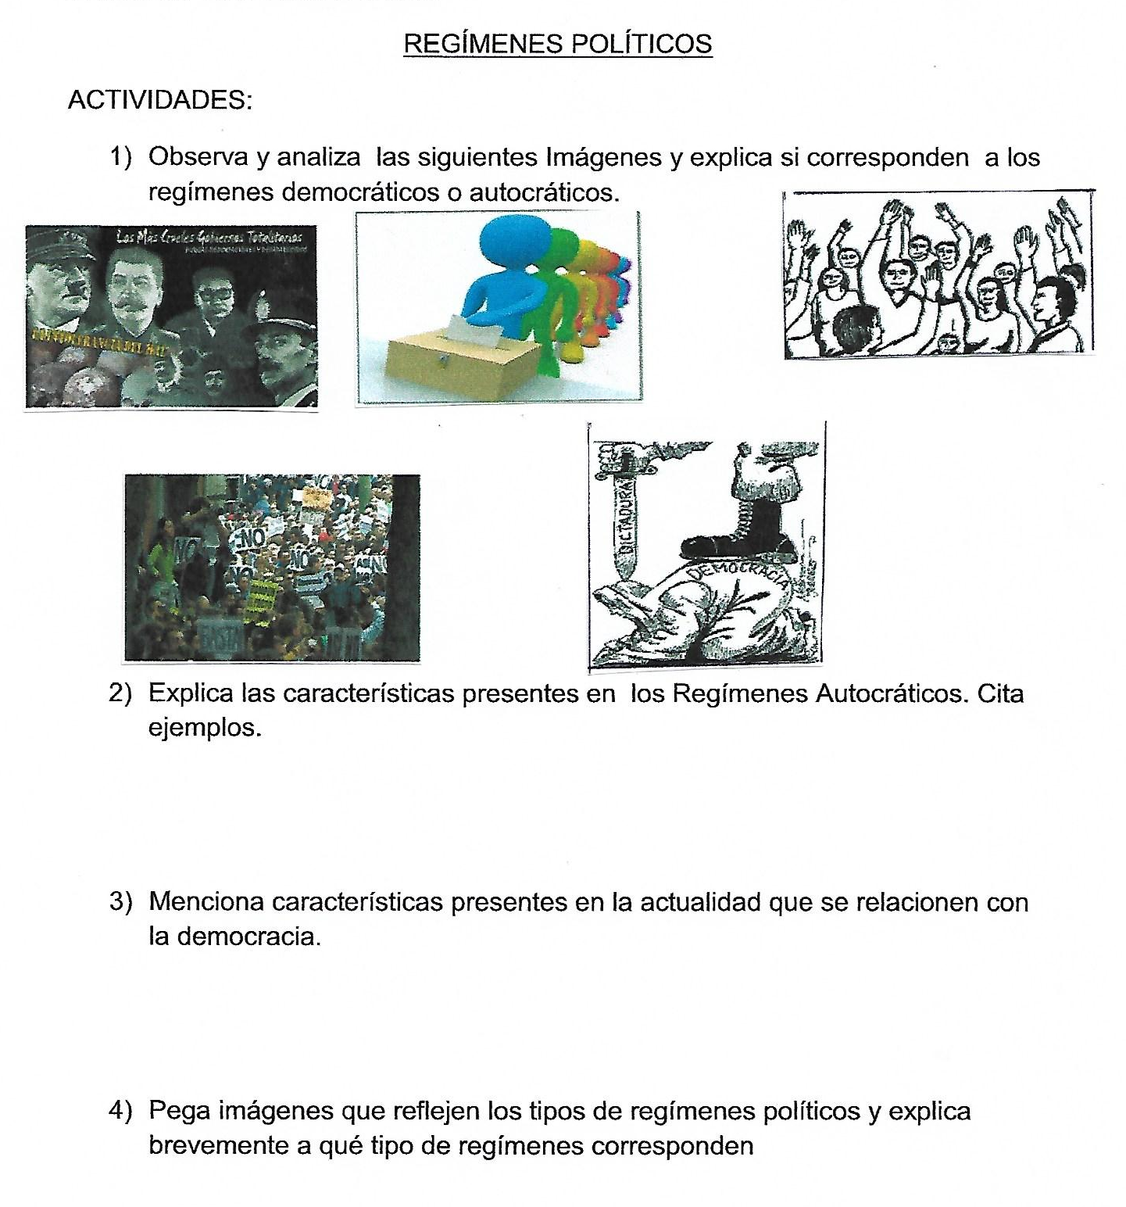

¡¡¡EXITOS!!!

